Поделки из фольги.

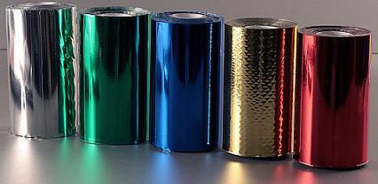
Поделки из фольги – необычные и эксклюзивные украшения вашего дома, которые могут стать увлекательным занятием для всей семьи. Особенно интересно это увлечение детям, даже самым маленьким, ведь блестящие и переливающиеся кусочки фольги вызывают у них небывалое любопытство. Заниматься таким рукоделием могут не только взрослые дети, но и совсем маленькие, что будет способствовать развитию их творческих способностей.

Что же можно придумать из обычной фольги? Да все что угодно – разнообразные открытки, объемные фигурки животных и не только, цветы и подсвечники, новогодние игрушки и украшения и многое другое! А главное, что вы, не прибегая к особо сложным приемам, сможете освоить сами и научить своих детей такой интересной технике.

Где же брать фольгу?

Самый простой способ – это пойти в магазин с канцелярскими товарами, там вам предложат разнообразные виды фольги – в рулонах, листовую, цветную, золотую, серебряную.
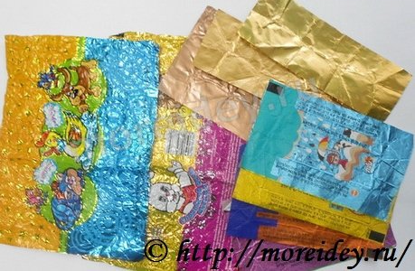
Бывают даже специальные готовые наборы для такого творчества. Но не спешите бежать и покупать всю имеющуюся фольгу в магазине. Вполне подойдет и та, что осталась от шоколадок и шоколадных конфет, фольга от шампанского.
Еще существует особенный вид – синтетическая фольга, она наиболее прочная, но и разрезать ее можно только ножницами. Складки на ней сделать будет сложнее, чем на обычной, но когда они все-таки получаться – вы их ни за что не расправите! Такую фольгу обычно используют для конфетти или для твердых основ.
Для поделок из фольги вполне подойдет алюминиевая кухонная фольга в рулонах, которая имеется в наличие практически у любой хозяйки. Может подойти и фольга, наклеенная на бумагу, сейчас она встречается редко, но раньше частенько в нее заворачивали конфеты и другие сладости.
Как сделать несложные из фольги поделки своими руками?

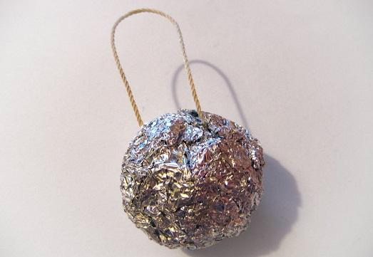
Техника оборачивания
Самый загадочный и яркий праздник, Новый год, служит поводом для украшения всего дома игрушками и подвесками различной формы и размеров. Особенно приветствуются переливающиеся, сверкающие и необычные игрушки. Такие украшения вы смоете изготовить с помощью фольги, прибегая к помощи даже совсем маленьких деток.
Итак, самый простой способ – это оборачивание. Такая техника позволяет «переодевать» обыденные предметы домашнего обихода и продукты в праздничную одежку. Очень интересно будут выглядеть ёлочные игрушки из грецких орехов. Оберните пару штук грецких орехов в фольгу, но следите, чтобы фольга ложилась тонким слоем, не образуя складки и щели, подвешиваем за нитку блестящие орешки на ёлку.
Можно пойти и дальше. Чтобы разнообразить воображаемый мир своего ребенка, можно с помощью оборачивания делать цельные композиции, например, обернув флакончики от духов и мелкие баночки в фольгу – вы получите целую алхимическую лабораторию или кабинет мага.
Можно также декорировать и внешний вид вашего дома – обычные ветви оборачиваем кусочками, нарезанной в форме бахромы, фольги.
Таким образом, вы добьетесь свечения на ветках, своеобразного инея. Самодельные ветки можно поставить и в вазу, обернутую фольгой, чтобы получилась целая композиция. Вместо вазы можно использовать обычную банку.

Отпечатки из фольги

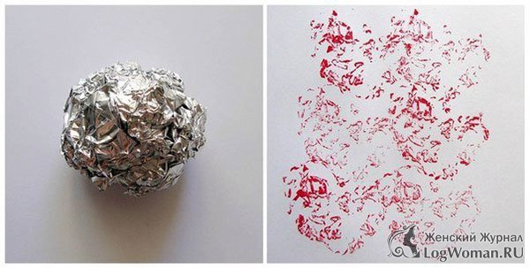
Есть и другой способ создания поделок из фольги своими руками. Фольга обладает чудесными свойствами – она легко сжимается, разглаживается, поддается лепке, сворачивается, раскатывается. Да что только не делает!
Но нас интересует другое свойство – если наложить кусочек фольги на что-то твердое и поводить чем-то жестким, то на фольге образуется оттиск этого предмета. Таким образом, можно копировать, например, монетки. Оттиск можно сделать с двух сторон, обрезав лишнюю фольгу и скрепив два кусочка, вы получите монетку.

Что еще можно сделать из фольги?
Ну, например, сделаем новогоднюю гирлянду. Для этого скручиваем фольгу в небольшие шарики разного или одинакового диаметра. Нанизываем эти шарики на нитку нужной длины – гирлянда готова!
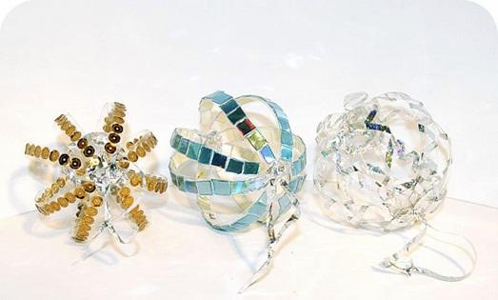
А как приятно изготовить на новый год открытку своими руками, особенно привлекая к этому своего малыша!
Такие под елки лучше всего делать из цветной фольги, чтобы открытка выглядела ярче и праздничнее.
Обычно для этого занятия необходим лист цветного картона, который и будет основой для предполагаемой открытки. Ну, а дальше – дело рук вашей фантазии. Можете из зеленой фольги сделать три треугольника, один меньше другого, чтобы смастерить на открытке ёлочку.
Даже дети дошкольного возраста в состоянии выполнить такое задание. Вырежьте золотые звезды и разноцветны шары – украсьте, таким образом, свою ёлочку.
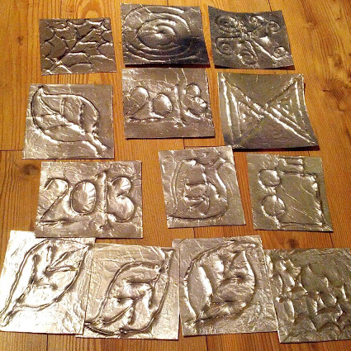
Очень красиво и необычно под новогодней ёлкой выглядят целые новогодние панорамы — зимняя сказка, заснеженная деревня с замершим озером, которые выполняется из идеально отглаженной фольги, которая крепится на жесткую основу, снеговики из скрученных шариков фольги, закрепленные клеем. Всю композицию можно присыпать блестками, чтобы создать эффект мерцания инея.
Люди, у которых еще и есть способностью к шитью, смогут применять фольгу для пошива карнавальных костюмов. А также можно создавать отдельные атрибуты к этим костюмам.
Ну, например, если вы хотите сделать костюм принцессы для своей малышки, то ей понадобится корона!
Сделать карнавальную корону не составит для вас труда – подготовьте каркас короны их жесткого материала, например, картона. Вырезаем из него корону нужного размера и необходимой формы. После этого, наклеиваем фольгу поверх картона, аккуратно, чтобы не получились складки и морщины, даем фольге просохнуть. Когда фольга высохнет, то поработаем ножницами – аккуратно обрезаем ненужные куски фольги по контуру картона. Заготовку скручиваем, закрепляем – корона готова! Вместо картона можно сделать каркас из проволоки, только лучше, чтобы она была довольно жёсткой.

В настоящей статье раскрывается лишь о самых простых поделках из фольги, которые не требуют специальной подготовки в этой области и могут быть сделаны даже самыми маленькими представителями нашего общества. Но, помимо всего этого, существую такие техники, которые позволяют создавать поделки из фольги в виде объемных цветов, фруктов, зверей и целых комплексных композиций.

Источник: http://brjunetka.ru/krasivyie-i-prostyie-podelki-iz-folgi/#ixzz3LEMZVcs6

Источник: http://brjunetka.ru/krasivyie-i-prostyie-podelki-iz-folgi/#ixzz3LEMMRzgN

